1. 进入标准库界面并选择如下节点：

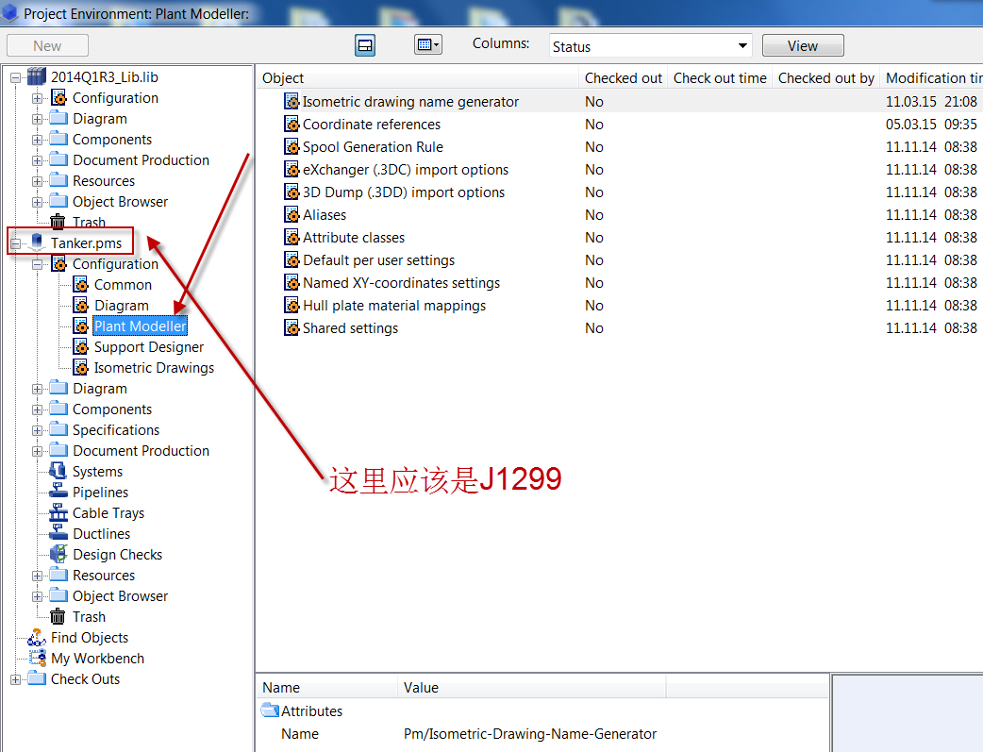

1. 双击如下图所示的配置文件（有可能需要你选择一下要打开这个文件的程序，可以选择任意的文本编辑器）

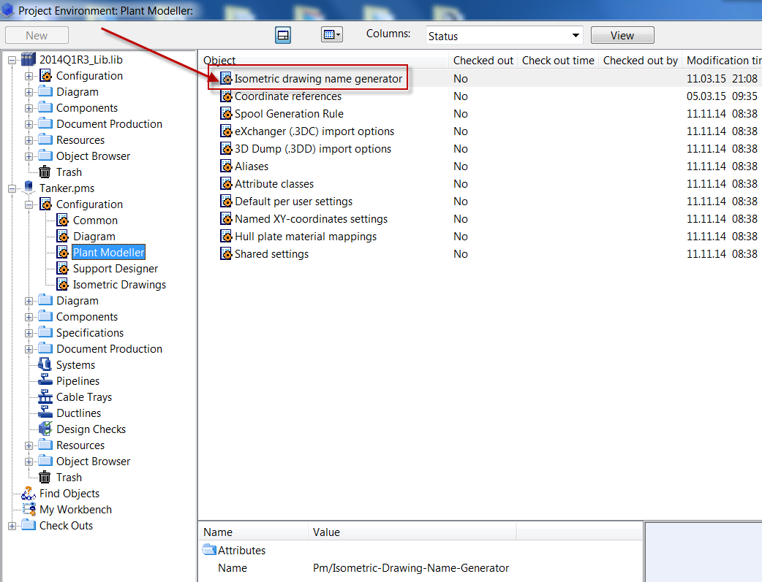

1. 在打开的文件中找到如下函数，并将其内容改成如下内容（可直接拷贝下面的内容并黏贴到打开的文件中）

GENERATE_ISO_NAMES(string pline, iso_set,int break_id,int nr_breaks, string docname, string groupname, header_attributes)

{

pline_name = S_REPLACE(pline,"\"","inch");

if( nr_breaks <= 1 ){

docname = pline_name;

groupname = "i" + pline_name;

}

else{

docname = pline_name+" "+ ITOASCII(break_id)+"("+ITOASCII(nr_breaks)+")";

groupname = "i" + pline_name;

}

r = 0;

/* Needed only when DMS is active

if(get_info_for_new_drawing(docname, header_attributes) == -1)

r = -1;

*/

return(r);

}

1. 保存文件，重新选择步骤2所示的文件并按右键，选择菜单Check In即可。